附件2：
衡阳科技职业学院“诵读中国”
经典诵读大赛方案
- 大赛主题
典耀中华，赓续文脉。
- 主办与承办单位
主办单位：衡阳科技职业学院
承办单位：通识教育学院
- 组织架构
（一）领导小组
组长：马嫦英
副组长：曾立平、唐帅
（二）组委会办公室
主任：张长明
副主任：熊湘川、陶闯
成员：石侦霖、郑宏斌、付田、洪娅颖、许垚、戴妍
- 参赛对象与要求
（一）参赛对象
全校在校学生（不限专业）
（二）参赛形式
可个人参赛，也可2人（含）以上组成团队参赛（团队人数不得超过20人），每人最多可参与个人或团队诵读作品1个。团队参赛过程中人员不得替换、增加。
（三）内容要求
作品要求为我国古代、近现代和当代有社会影响力和典范价值的，体现中华优秀文化的经典诗词、文章和优秀图书内容节选。当代作品应已正式出版或由省级以上广播电视等主流媒体公开发布或发表，出版、发表时间至少2年以上，并被广泛传播。诵读文本主体前后可根据需要增加总计不超过200字的过渡语（计入总时长）。改编、网络以及自创文本不在征集之列。朗诵时长控制在3-6分钟。
（四）形式要求
1.初赛形式及作品提交：
（1）初赛形式
作品要求为2025年新创作录制的视频，高清1920*1080横屏拍摄，格式为MP4，长度为3－6 分钟，大小不超过700MB，图像、声音清晰，不抖动、无噪音。视频作品必须同期录音，不得后期配音。录制仅限一个场地，不得切换多个场地。
视频可自行设计片头，开头须以文字方式展示作品名称、组别等信息，信息须正确、规范，与赛事平台填报信息一致。不可出现参赛者姓名、指导教师姓名、学校或单位等信息。
视频文字建议使用方正字库字体或其他有版权的字体，视频中不得使用未经肖像权人同意的肖像，不得使用未经授权的图片、视频和音频，应使用正确表示国家版图的地图，不得出现与诵读大赛无关的条幅、角标等。
（2）作品提交
视频材料及报名表通过压缩后发送至邮箱（1828054224@qq.com）压缩包命名“参赛小组名称+小组负责人姓名+作品名称+指导老师姓名”
截止时间
作品提交截止6月15日
2.复赛形式：
线下演出，具体比赛时间及地点另行通知。
- 赛程安排
阶段 | 时间 | 内容 | 评审主体 | 备注
初赛 | 即日起  至  6月15日 | 对参赛视频作品进行评审、打分，遴选分数排名优先组别进入复赛。 | 大赛执行  小组
复赛 | 待定 | 复赛线下表演，进行评审打分。 | 大赛领导  小组 | 复赛地点待定

- 奖项设置
大赛设校级一等奖1名、二等奖2名、三等奖3名，参与奖若干，颁发盖学校印章的荣誉证书；获奖小组指导老师评为校级优秀指导老师，颁发盖学校印章的的荣誉证书和按相关制度要求发放奖金。
- 联系方式
联系人：熊湘川老师、陶闯老师
联系电话：18373772801、18944871900
办公地点：通识教育学院9栋106办公室
微信交流群：
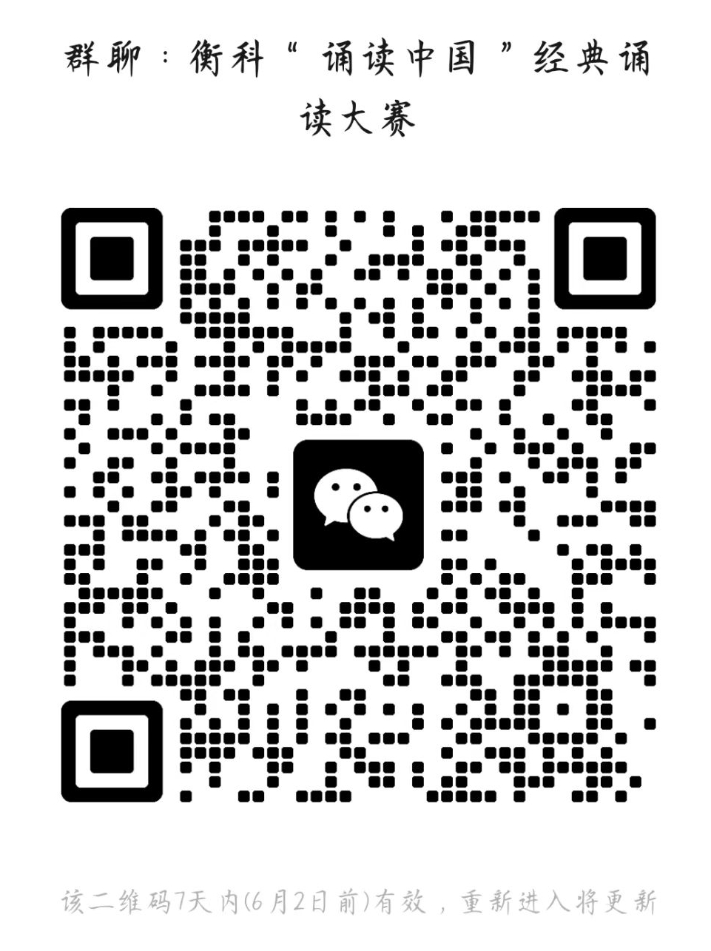
（进群同学备注：“班级+姓名”）
附件2-1：
衡阳科技职业学院“诵读中国”
经典诵读大赛通知
各二级学院：
为传承中华优秀语言文化，落实全国青少年读书行动，根据《湖南省教育厅关于举办2025年湖南省中华经典诵写讲大赛的通知》要求，经研究，决定由通识教育学院承办我校“诵读中国”经典诵读大赛。现将有关事项通知如下：
一、参赛对象
全校在校学生
- 初赛作品提交时间
视频材料及报名表提交时间均截止至6月15日
- 报名方式
扫描下方二维码进入报名群，备注“班级+姓名”。
- 作品提交
视频材料及报名表（团队负责人填写）发送至邮箱（1828054224@qq.com），命名规则见方案。
- 赛程与奖项
1.初赛选拔优秀作品进入复赛，复赛胜出作品推荐至省级比赛。
2.校内设一二三等奖，优秀奖和优秀指导老师奖，颁发荣誉证书。
- 联系方式
通识教育学院：
联系人：熊老师、陶老师
联系电话：18373772801、18944871900

衡阳科技职业学院通识教育学院
2025年5月26日

附件2-2：
衡阳科技职业学院“诵读中国”
参赛作品  题 目 | 统一用书名号“《》”将作品名称括起来，不允许出现别的不相关字符，例：《岳阳楼记》
参赛作品  来 源 | 例如：《xx》节选作者：xx
指导教师 |  | 指导教师  所属部门
参赛选手  名单 | 1.最多填写20人姓名，姓名与姓名之间用顿号“、”隔开；  2.以集体参赛且无需体现姓名的，填集体名。如“xx校朗诵团”等。
联系人 |  | 手机号码
电子邮箱
备注
经典诵读大赛报名表

